Αντιμετώπιση στην καθημερινή κλινική πράξη του Διαβητικού Ασθενή σε περίοδο κρίσης | 9-12 Δεκεμβρίου 2021 | Canyon Hotel - Καλάβρυτα
Απάντηση-Προς: info@tmg.gr
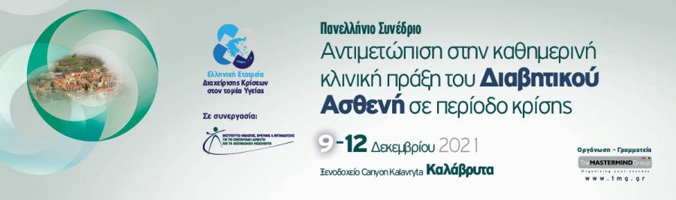

Αξιότιμοι κύριοι και κυρίες καλησπέρα,
Είμαστε στην ευχάριστη θέση, μετά το πολύ πετυχημένο 1º , 2^{ο} & 3o FORUM για το Σακχαρώδη Διαβήτη & τους παράγοντες καρδιαγγειακού κινδύνου, να σας ενημερώσουμε για τη διεξαγωγή του Πανελλήνιου Συνεδρίου με θέμα: «Αντιμετώπιση στην καθημερινή κλινική πράξη του Διαβητικού Ασθενή σε περίοδο κρίσης, το οποίο θα πραγματοποιηθεί από την Ελληνική Εταιρία Διαχείρισης Κρίσης σε συνεργασία με το Ινστιτούτου Μελέτης, Έρευνας & Εκπαίδευσης για το Σακχαρώδη Διαβήτη & τα Μεταβολικά Νοσήματα. To Συνέδριο θα πραγματοποιηθεί με ΥΒΡΙΔΙΚΟ ΤΡΟΠΟ (φυσική παρουσία και ταυτόχρονη διαδικτυακή αναμετάδοση).
Επιστημονικά Υπεύθυνος είναι ο κύριος Σταύρος Ι. Παππάς, Παθολόγος - Διαβητολόγος, Πρόεδρος του Ινστιτούτου Μελέτης Έρευνας και Εκπαίδευσης για το Σακχαρώδη Διαβήτη και τα Μεταβολικά Νοσήματα.
Γνωρίζοντας ότι τα FORUM στέφθηκαν με απόλυτη επιτυχία τις τρεις προηγούμενες φορές, κορυφαίοι Έλληνες και ξένοι επιστήμονες θα παρουσιάσουν και φέτος στο Πανελλήνιο Συνέδριο τις τελευταίες εξελίξεις σε όλο το φάσμα της σύγχρονης ιατρικής.
Το Συνέδριο θα πραγματοποιηθεί στα Καλάβρυτα 9 – 12 Δεκεμβρίου 2021 στο ξενοδοχείο Kalavryta Canyon.
Θα θέλαμε να σας ενημερώσουμε ότι για την Φυσική σας παρουσία στο «Πανελλήνιο Συνέδριο», απαιτείται η επίδειξη πιστοποιητικού εμβολιασμού, ή η επίδειξη βεβαίωσης νόσησης των τελευταίων 6 μηνών.
Σας ευχαριστούμε εκ των προτέρων και παραμένουμε στη διάθεση σας για οποιαδήποτε πληροφορία τυχόν χρειαστείτε

Evangelia N. Stasinou, MBA
Vice President
26 Marathonomachon St.,151 24 - Maroussi
tel. +30 210 6827405 - 210 6839690/1
fax. +30 210 6827409
e-mail. estasinou@tmg.gr

